**Synopsis :**  Le roi Arthur règne paisiblement sur [Kylemore]. Il garde aussi une relique imprégnée de pouvoirs maléfiques qui l’ont corrompu. C’est le héros [Spero] qui se fait appeler par l’esprit de l’épée Excalibur dans un rêve pour sauver [Kylemore]. Seul lui serait capable de ramener la balance au royaume de [Kylemore]. Guidé par l’esprit d’Excalibur, [Spero] doit acquérir l’épée magique, qui est à nouveau prisonnière de la pierre. [Spero] devient plus fort et rencontre [Dagan], [Caitlyn] et [Delwyn] pour l’accompagner dans son épopée. Les quatre héros doivent battre des monstres et aider les gens afin de devenir plus forts et se préparer à la bataille contre le roi Arthur. En devenant plus fort, les héros peuvent acquérir de nouvelles habiletés et posséder un meilleur équipement. Une fois prêts, les héros peuvent commencer le combat final contre Arthur. [Spero] choisi de ne pas éliminer Arthur, mais de détruire la relique à la source de la corruption du roi. La contrée de [Kylemore] connaît à nouveau la paix et la prospérité et [Spero] est anobli et son épopée est inscrite dans les annales de l’histoire de [Kylemore].

**Relique:**  La relique est une épée imprégnée de mal. La famille d’Arthur la garde en sûreté à l’intérieur du château. La relique su corrompre le roi Arthur, le rendant à son tour maléfique.

**Héro:** [Spero]. Le choix du **nom du héros est à la discrétion du joueur** (il peut choisir au début). [Spero] est une jeune personne âgée de 13/15 ans et venant d’une famille comme les autres. Son rêve est de devenir chevalier pour le roi Arthur, mais il ne peut l’atteindre car sa famille est très pauvre et ne peut pas se permettre d’investir dans son futur. C’est quelqu’un de courageux, mais trop impulsifs dans ses décisions.

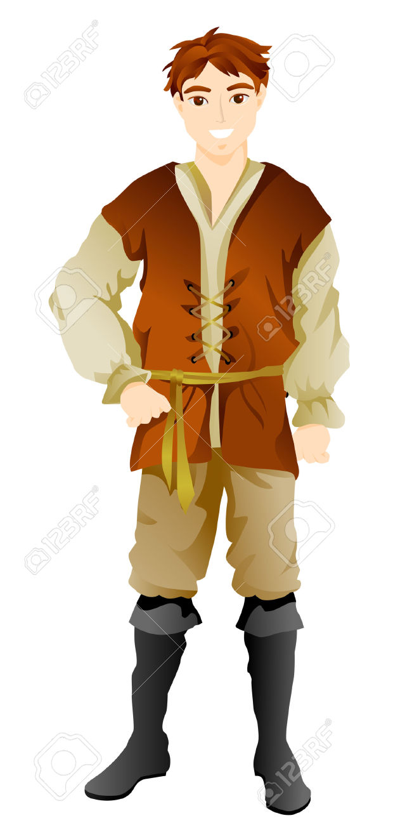

Source : <http://image.shutterstock.com/display_pic_with_logo/217633/350227226/stock-vector-peasant-cartoon-character-vector-illustration-350227226.jpg>

**Héro 2 :** [Caitlyn] est une jeune femme rebelle qui aime se battre avec un arc et des dagues de lancer. Elle est la rebelle du groupe. Elle a une dette envers [Spero], qui l’a sauvée d’un groupe de monstres dangereux et suit un peu à contre-coeur le groupe. Elle n’hésite pas à montrer son désaccord lors de la prise de décisions. [Caitlyn] possède un grand sens de l’honneur. C’est pourquoi elle choisit de rester avec le groupe de [Spero]. Son style de combat est de classe roublard (Rogue). Elle est grande et mince, porte une armure serrée lui permettant des mouvements souples. Elle a un capuchon, mais ne le porte pas (voir inspiration).

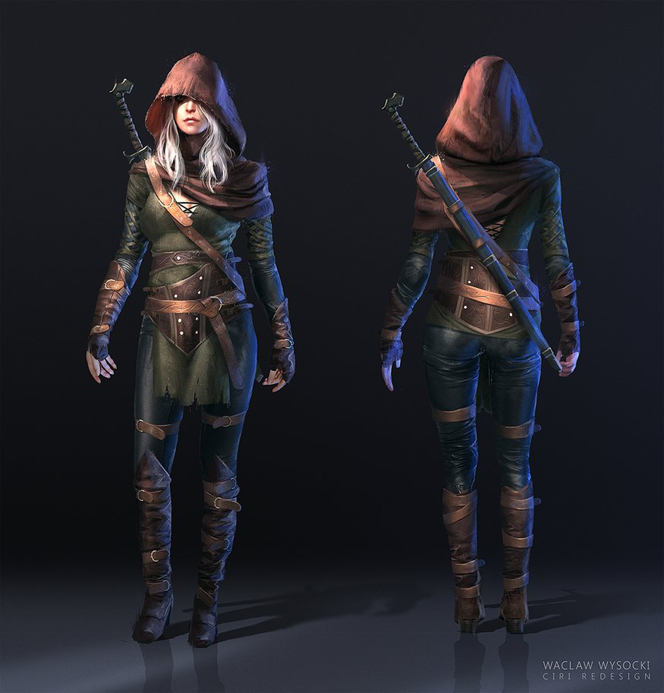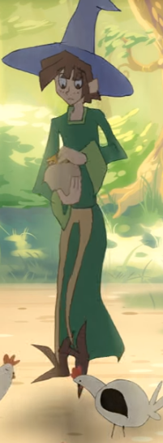

Sources: <http://www.deviantart.com/art/The-Witcher-3-Ciri-FanArt-534799871>, <https://www.youtube.com/watch?v=rHLwG3ioD4Y>

**Héro 3 :** [Delwyn] est une jeune fille magicienne qui ne contrôle pas bien ses pouvoirs magiques. Elle est accompagnée d’une petite souris du nom de [nomDeLaSourisICI] comme compagnon animal. Elle espère prouver qu’elle est capable de maîtriser ses pouvoirs en aidant [Spero] à ramener la paix dans le royaume de [Kylemore]. Elle porte un habit de magicien trop grand pour elle avec un chapeau de sorcière qui lui aussi est trop grand.

**Héro 4 :** [Dagan] est un barde qui donne des bonus à ses alliés. Il est constamment déboussolé et égare ses choses sans cesse. Il rencontre [Spero] pendant son aventure. Il réussit à le convaincre de retrouver son instrument de musique. Reconnaissant de cet acte, il souhaite suivre [Spero] dans ses péripéties pour écrire une chanson de ses aventures. Il peut augmenter temporairement les stats de ses coéquipiers en utilisant son instrument pour jouer des chansons inspirantes ou il peut causer un montant minimal de damage physique en utilisant la petite dague qui est attachée à sa ceinture. Il porte une cape épaisse sur son dos qui vole au gré du vent. Il porte un béret serti d’une grand plume blanche dont il se sert pour composer ses contes.

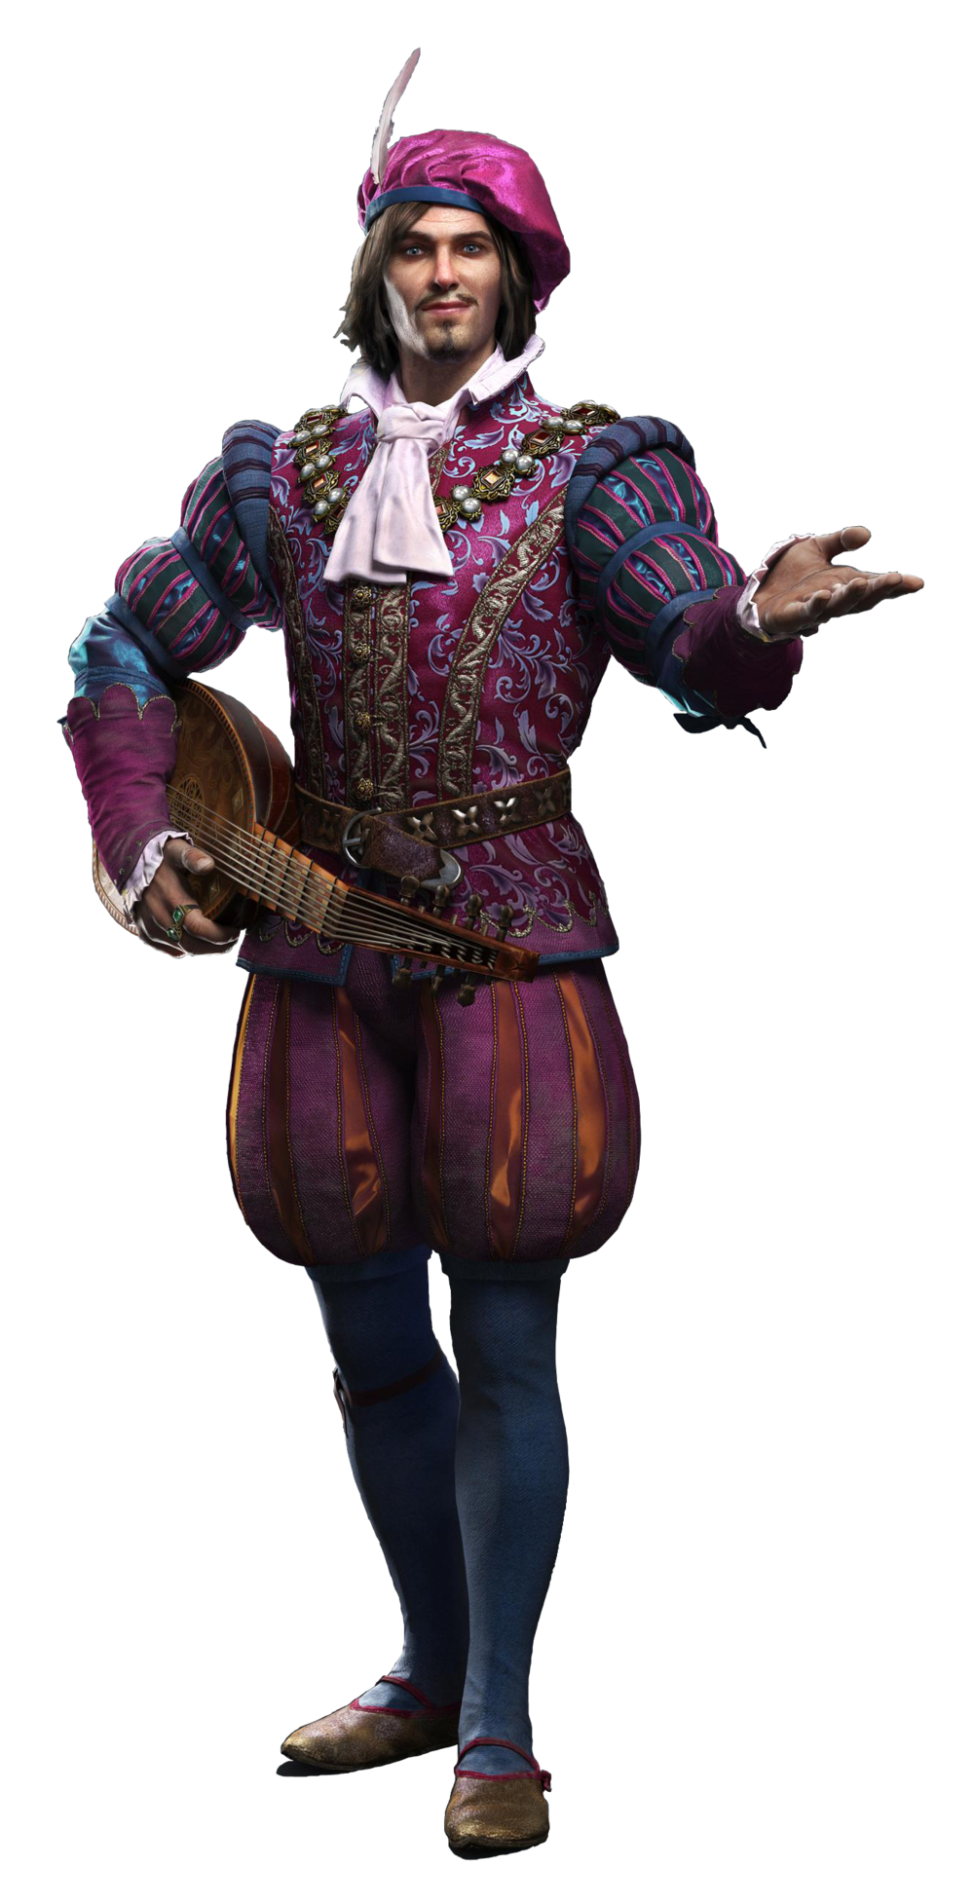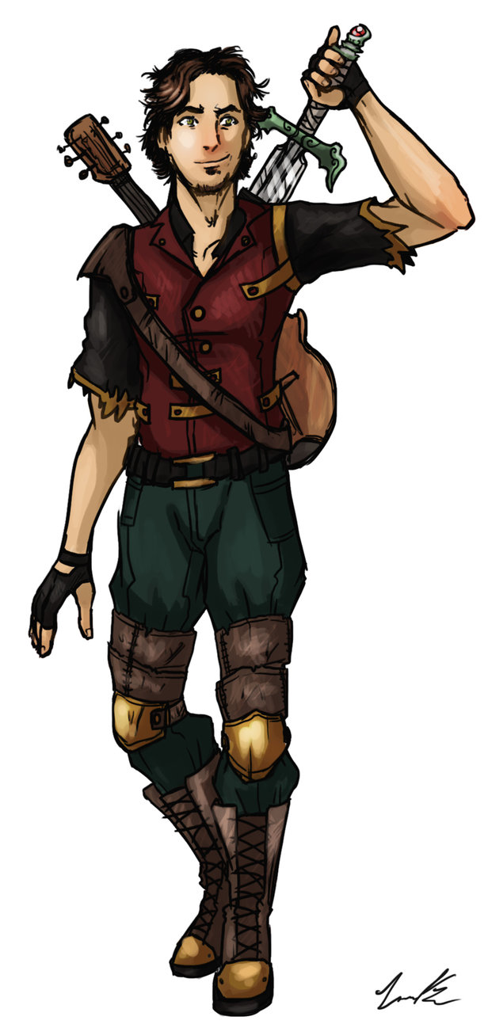

Sources :

<http://vignette3.wikia.nocookie.net/witcher/images/a/a1/Dandelion-TW3_render.png/revision/latest?cb=20150216151806>, <http://dargonite.deviantart.com/art/OC-Zander-the-Bard-413860212>

**Méchants**

**Arthur:** Est le roi de la contrée de [Kylemore]. Il était un très bon roi, jusqu’au jour où la relique a réussi à le corrompre. Arthur n’est plus que l’ombre de lui-même. Son armure est assombrie, ses yeux sont rougis et sa cape n’est plus qu’un lambeau de tissu. Ayant perdu Excalibur, il se bat avec la relique comme nouvelle épée. Il est très résistant et est difficile à vaincre. Il faut que le joueur ait assez points de vie et de points d’attaque s’il veut réussir le combat final.

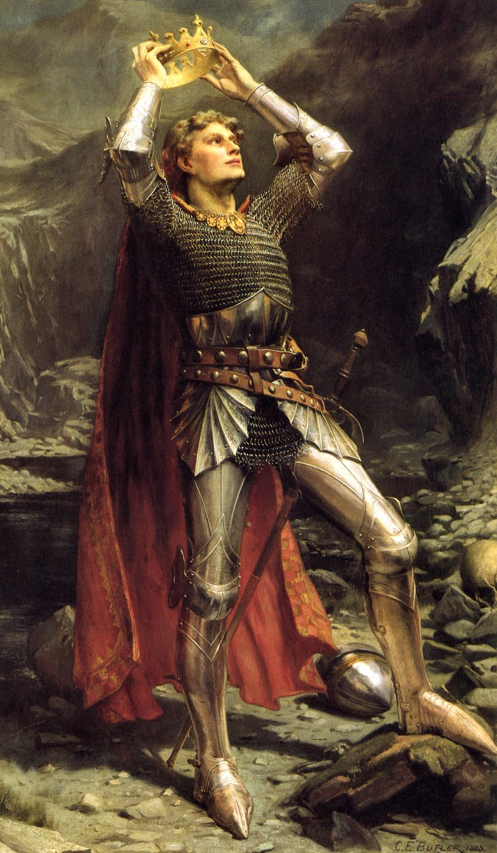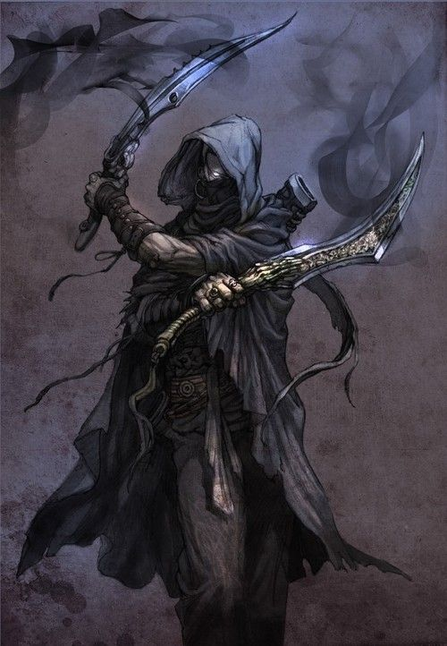

Source : <https://upload.wikimedia.org/wikipedia/commons/6/61/Charles_Ernest_Butler_-_King_Arthur.jpg>

<https://www.pinterest.com/pin/163466661453360912/>

**La Garde royale:** Ces gardes n'apparaissent que dans le château d’Arthur.Ce sont des chevaliers en armure qui manient différentes armes: la lance, l’épée, la massue.

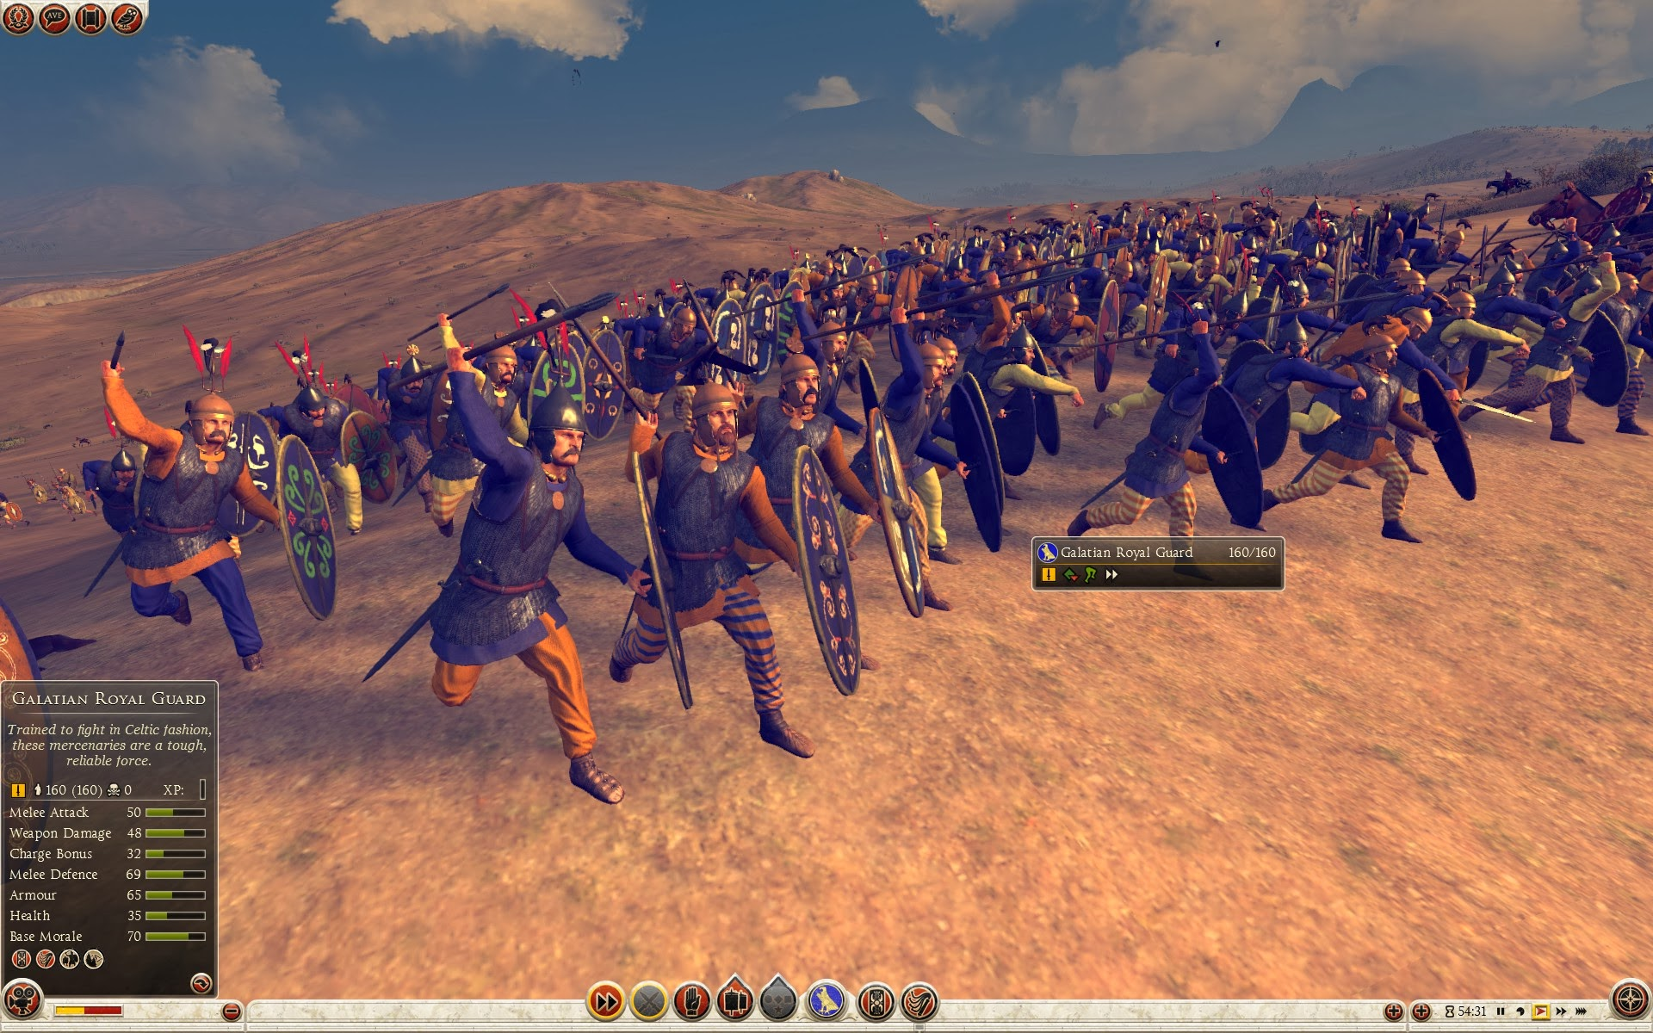

Source : <https://lh3.googleusercontent.com/-Hs010KCxfkI/UmqC1WfDtFI/AAAAAAAAEWE/XzRUV1M2vHg/w1920-h1200-no/2013-10-25_00549.jpg>

**Magiciens royaux:** Ils sont nombreux et manient la magie habilement. Ils n'apparaissent que dans le château d’Arthur et sont souvent accompagnés de la Garde Royale. Ils portent des toges de magicien et ne sont pas très résistants.

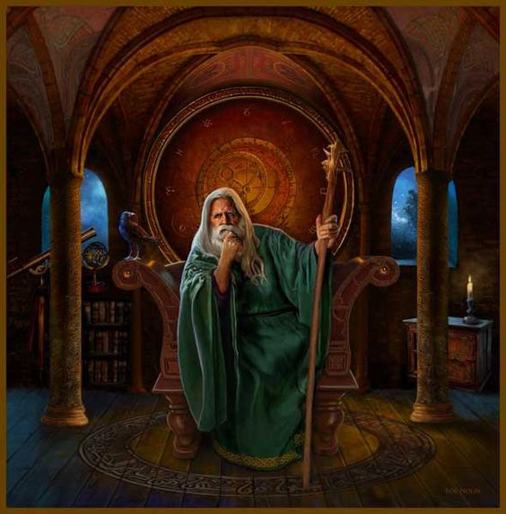

Source: <https://s-media-cache-ak0.pinimg.com/564x/64/55/92/645592ba7b88ccb42b7e0b41cc55bc09.jpg>

**Ent:** Ce sont des arbres géants et vivants. Ils sont dotés de sentiments et détestent les intrus. Ils sont dans les endroits peuplés d’arbres (marécages, fôrets, etc...). Ils attaquent en projetant leurs racines contre leurs ennemis (physique).

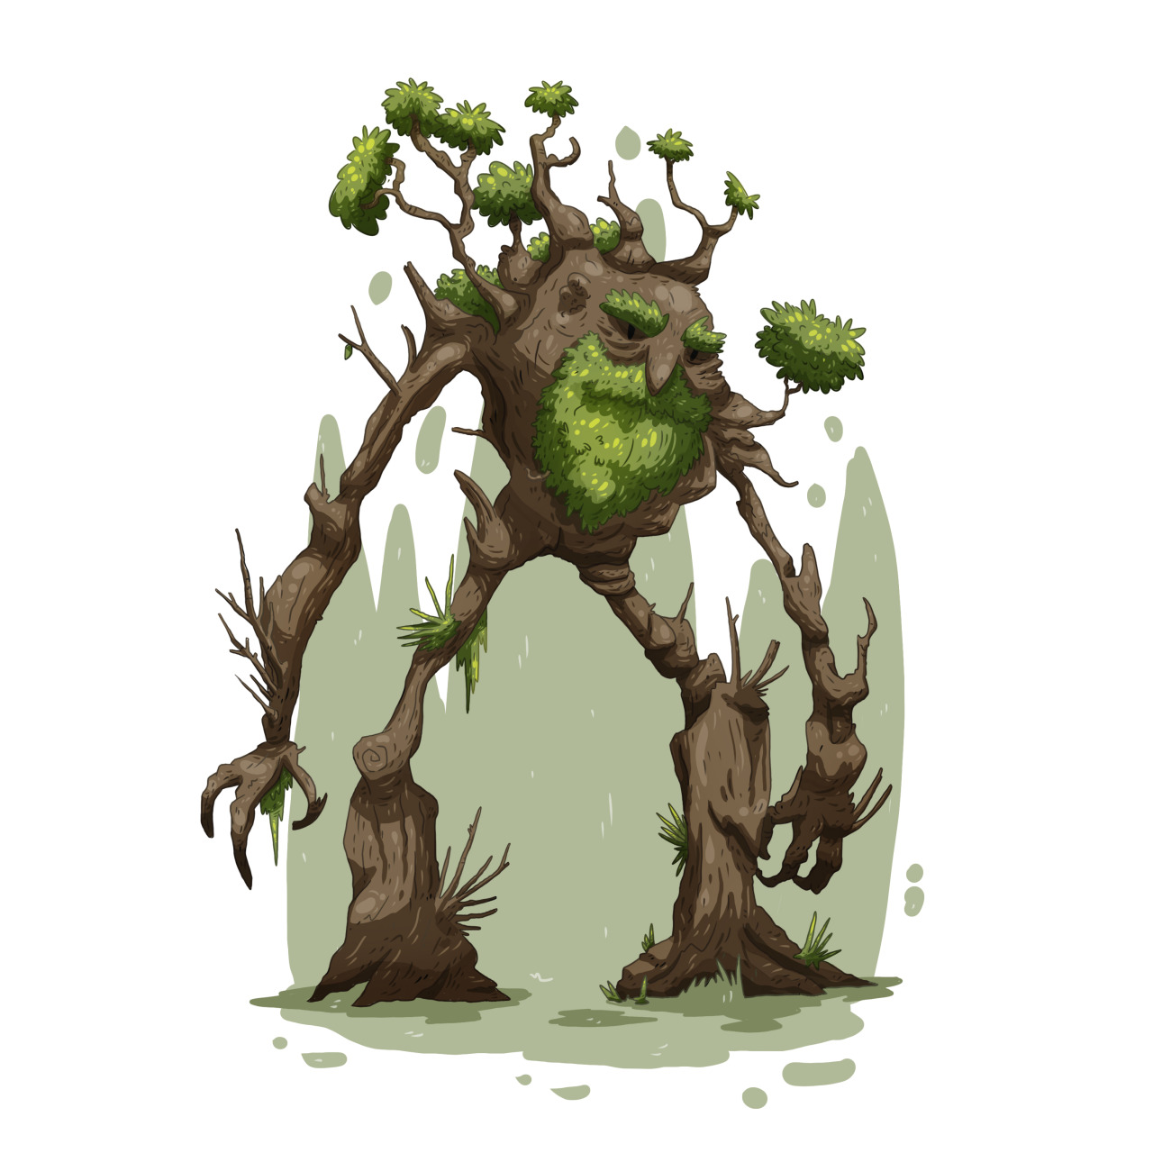

Sources : <http://66.media.tumblr.com/d63db56f97b966d535c20b3dd64969e8/tumblr_n8bialQmr31qaxjb1o1_1280.jpg>

**Loups des bois:** Ce sont de féroces loups parcourant les bois. Il est très fréquent de les voir chasser en groupe. Ils attaquent avec leurs crocs (physique) et se donnent des bonus entre eux en hurlant à la lune (magique).

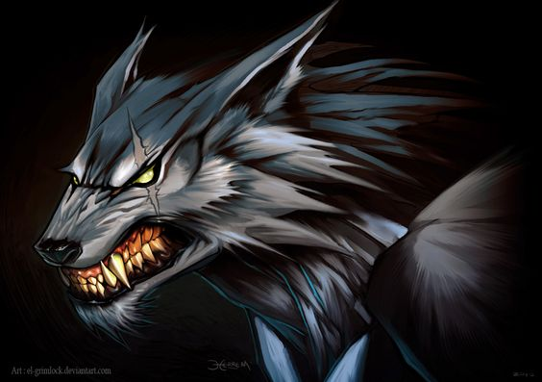

Source : <https://www.pinterest.com/pin/199776933448479722/>

**Fantôme des marécages:** Les fantômes parcourent beaucoup les marécages, les bras dans les airs, essayant de s’accrocher à tout être vivant. Les fantômes attaquent avec leurs doigts griffus (physiques).

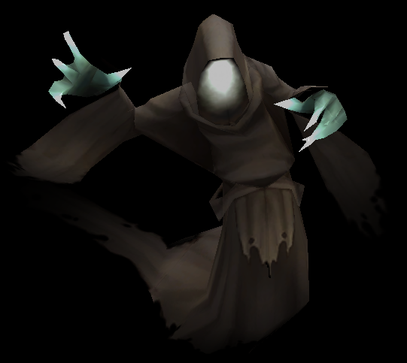

Source : <http://torchlight.wikia.com/wiki/Spectre>

**Corbeaux:** Les corbeaux sont de faibles créatures. Ils attaquent avec leurs serres (physique) et en criant sur leurs ennemis (magique).

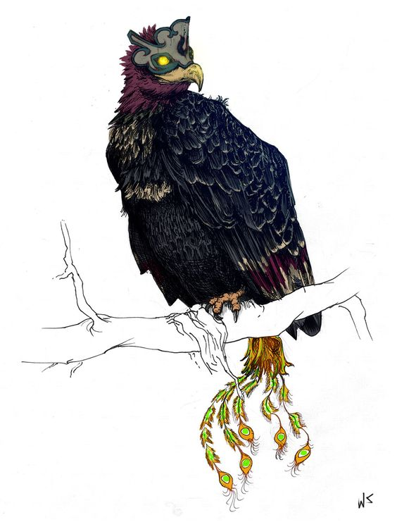

Source : <https://s-media-cache-ak0.pinimg.com/564x/66/67/c9/6667c9fbae9df415d0a3f7173f6e7fee.jpg>

**Fomoires:** Les fomoires sont de petits diablotins à têtes de bélier. Ils aiment beaucoup jouer des tours à ceux qui ne s’y attendent pas. Il arrive souvent que les gens soient victimes de leurs tours. Les héros ont des chances de les croiser partout dans le pays. Ils se battent avec des petites dagues.

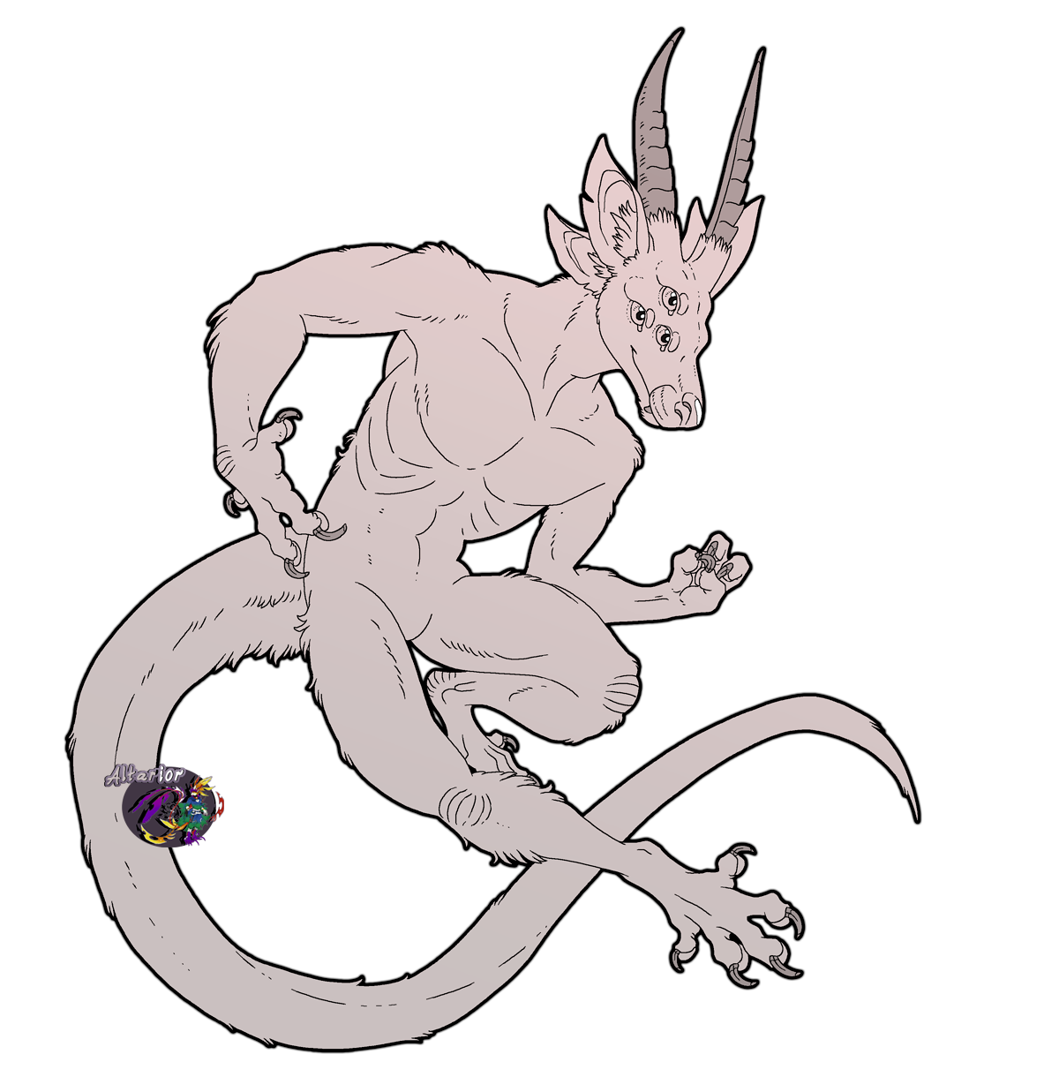

Source; <http://altarior.deviantart.com/art/Fomoire-444645682>